Региональный семинар для педагогических работников сельских школ по теме «Детско-взрослое сообщество как фактор саморазвития субъектов образовательных отношений»
01 февраля 2022 г. с 14:00 до 16:00 состоялся семинар по теме «Детско-взрослое сообщество как фактор саморазвития субъектов образовательных отношений».
Мероприятие проходило в режиме он-лайн конференции с помощью сервиса Zoom. К мероприятию присоединились 43 точки подключения – представители образовательных организаций сельской местности Ярославской области, Республики Карелия, Кировской области.
Ведущими семинара выступили д.п.н., профессор Людмила .Васильевна Байбородова, д.п.н., профессор Михаил Иосифович Рожков.
В ходе семинара были рассмотрены не только теоретико-методологические основы создания и функционирования детско-взрослых сообществ в сельских как крупных, так и малочисленных образовательных организациях, так и примеры из педагогической практики Великосельской школы, Вощажниковской школы Ярославской области, коллеги поделились этапами организации и сопровождения данных сообществ, возможными видами деятельности в рамках реализации образовательного процесса.
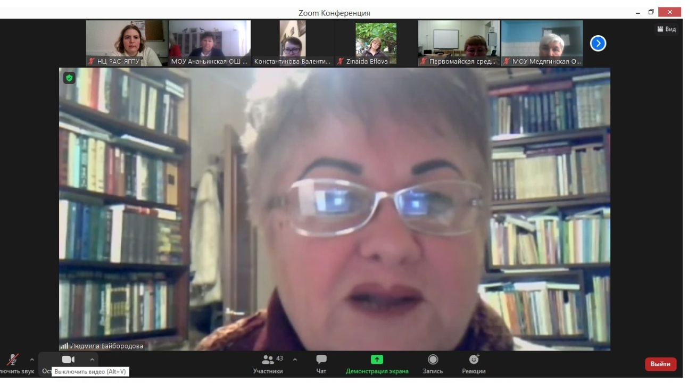
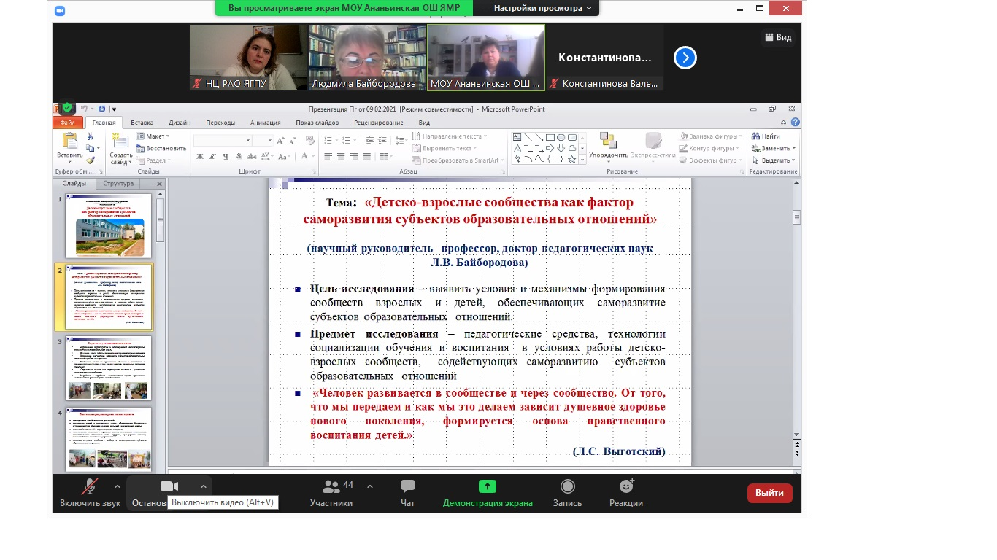
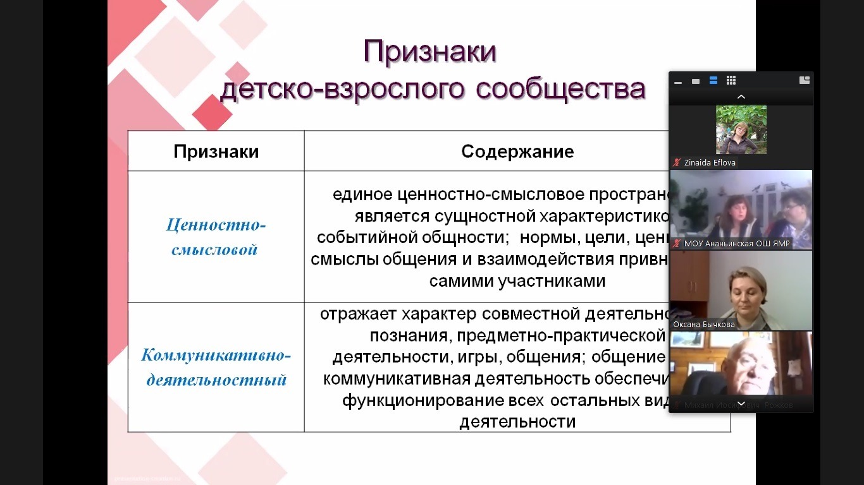
Контакты организаторов мероприятия: (4852) 30-56-91 ncraoyar@mail.ru, заместитель руководителя НЦ РАО на базе ЯГПУ Сальникова Юлия Николаевна

